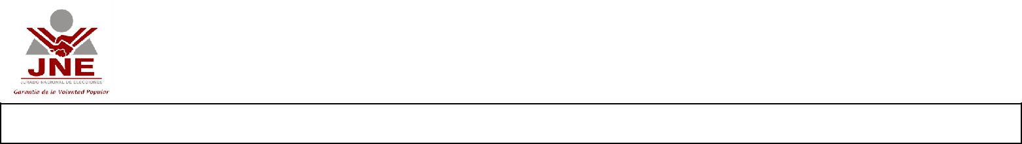
SOLICITUD DE ADQUISICIÓN DE BIENES Y/O SERVICIOS

001 - 02606

SEÑORES

DEPENDENCIA SOLICITANTE

FINALIDAD PÚBLICA

CUADRO DE NECESIDADES DE BIENES Y SERVICIOS

EN CASO DE ESTAR "NO PROGRAMADO", INDICAR LA PRIORIDAD DEL GASTO

DIRECCION GENERAL DE RECURSOS Y SERVICIOS

DIRECCIÓN NACIONAL DE REGISTRO DE ORGANIZACIONES POLÍTICAS

Se requiere la contratación de un profesional en derecho para la DNROP

- PROGRAMADO

NO PROGRAMADO (*)

NOMBRE DE LA TAREA DEL CN - DE LA U.O.

FECHA

P0040. Inscripción de Organizaciones Políticas.

27/09/2017

Mediante el presente solicitamos la atención de lo siguiente:

 |  |  |  | CARACTERÍSTICAS TÉCNICAS
Nº | CANTIDAD | UNIDAD |  | DESCRIPCIÓN
1 | 1.00 | SERVICIO |  | 080100100201 - CONTRATACION DE SERVICIO PROFESIONAL
 |  |  |  | Requerimiento: Licencia de software
 |  |  |  | Cantidad: 01
 |  |  |  | Descripción: Licencia Quest TOAD for Oracle Professional Edition
 |  |  |  | Precio: S/. 5,500.00 (mil y 00/100) soles

CONDICIONES ADICIONALES DE LA CONTRATACIÓN

Plazo de Ejecución del Servicio y/o entrega de Bienes:

Garantía:

Otros aspectos a considerar:

Coordinador - Responsable Firma y Sello del Área Usuaria Solicitante

Nombre:

(*) En caso se encuentre “No Programado” el área usuaria deberá priorizar el bien o servicio señalando la descripción de la tarea, clasificador de gasto y el ítem del Cuadro de Necesidades al cual se va comprometer dicho gasto. De no indicar la priorización, el requerimiento será devuelto al área usuaria, conforme está expresado en la Act. 5 del PR-LOG-JNE-02.

F01(PR-LOG-JNE-02)03

